RECENSIE JEUGDDANS
dOFt
Dummies (8+)FRISSE, TEGENDRAADSE DANS MET GEBRUIKSVOORWERPEN
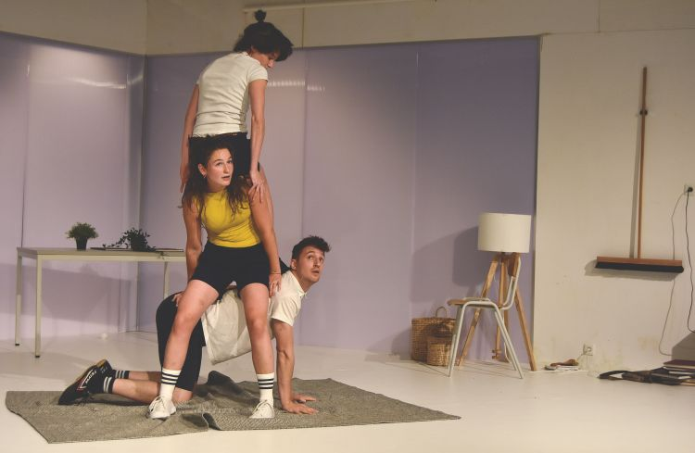
Tuur Devens
28 augustus 2021

Gezien op 26 augustus 2021, Krokusfestival aka zonnebloemfestival, Hasselt (B)
Ook in zijn nieuwste productie weet choreograaf/danser Pieter Van Dycke dans en acrobatie mooi te vermengen, deze keer voor kinderen vanaf acht jaar. Waarvoor een stoel dient, weet vast iedereen. Maar stel dat je dat gebruik niet kent. Dan kun je er wel heel veel mee doen.
In een dansant spel worden gebruiksgewoontes en sociaal ongeschreven regels doorprikt, tot verrassing van het (jonge) publiek.

Piet Van Dycke maakte deze producties bij het Leuvense gezelschap dOFt, uit te spreken als ‘d of t’, met de d van dans en de t van theater. Van Dycke is er de choreograaf en Jonas Vermeulen de theatermaker (die deze keer de eindregie en muziekkeuze in handen heeft). dOFt maakt als het ware een pas de deux met dans en theater. En dat lukt ook deze keer bijzonder aardig, zonder woorden, maar wel met veel mimische bewegingen die een verhaal vertellen. De kracht zit in de dansbewegingen. Het is narratieve dans, visueel heel sterk.

In een kale ruimte worden via een loopband allerlei voorwerpen (zoals boeken), én ook twee mensen gedropt. Een jongen (van Dycke) en een meisje (Georgia Begbie) zijn allebei exact hetzelfde gekleed, met dezelfde gestreepte sokken en schoenen. Allebei stappen ze op dezelfde manier van de band af, lopen ze op dezelfde manier over de vloer, blikken ze identiek naar elkaar, naar de boeken. Wat zijn dat voor dingen? Ze ploffen ze neer. Een stoel? Ze bootsen hem met hun lichamen na, een van hen draait ermee, de ander draait met zijn lijf op dezelfde manier.

Zo ontstaat een leuk hypersynchroon imitatiespel van voorwerpen en lichamen, een spel dat zich verderzet in acrobatische bewegingen met, op en onder de stoel. Ook andere voorwerpen, zoals een bezem en een doos, worden besnuffeld, worden uitgetest, maar worden niet gebruikt zoals we gewend zijn. Tot er een derde persoon (Julia Van Rooijen) via de band wordt ‘afgeleverd’. Een lichaam met een doos als hoofd. De twee draaien aan de doos en het hele lijf draait mee. Na een paar dolle pogingen krijgen ze doos eraf, en de twee gaan de derde uitdagen, maar stilletjes neemt die derde persoon de leiding en geeft aan waarvoor stoelen dienen, hoe een radio werkt, tot verbazing van de twee. Dat aanleren van voor het publiek herkenbare handelingen, die Dummie-handleidingen als het ware, zorgt voor absurdistische bewegingen in reacties en samenspel.

De ene scène volgt associatief op de andere, de ene keer lekker klungelig, de andere keer spitsvondig, steeds guitig rebels en fris tegendraads. Er zit veel schwung in de strakke dans en acrobatie. Het blijft spannend. En grappig. Het is handig als je weet waarvoor voorwerpen dienen, maar het is des te leuker om gebruiksvoorwerpen en meubelstukken in alle vrijheid voor een onverwacht dans- en speldoel te gebruiken.

Foto: dOFt

